別紙２ 提出期限 令和８年12月28日（月）
発表要旨の提出について

発表会要旨集として取りまとめ、ホームページに掲載するとともに、発表会に先立ち審査委員等に配付しますので、下記により作成の上、ファイルで提出願います。

１ 作成要領
（１）書式
・用紙 Ａ４判縦、横書き
・余白 上下20mm、左右20mm
・文字数・行数 全角45文字、45行を目安とし、Ａ４判１枚に収めること
・フォント 見出し：ＭＳゴシック10ポイント、本文：ＭＳ明朝10ポイント等（作成例参照）
（２）文字の配置
・タイトルは１行目、サブタイトルがある場合は２行目に、中央揃えで記載すること。
・その下の行に発表者の所属・氏名を記載し、右端は全角２文字分を空けること。
・その下の行に発表区分を記載し、さらに下の行から本文を記載すること。
（３）記載内容
・原則として「１ はじめに（背景・目的）」「２ 方法」「３ 結果と考察」の構成とすること。
・「発表区分（新規・続報）」にチェックを入れ、続報の場合は過去の発表年度を併記すること。なお、「新規」とは、本発表会において初めて発表する内容であることとする。
・研究内容を表すキーワードを３～５語程度記載すること。
・引用文献は主要なものを記載し、多数ある場合は代表的な文献に絞ること。
・研究内容が伝わりやすくなるよう、可能な限り図表又は写真を挿入すること。
（４）文体
・文体は常体（である調）に統一し、敬体（です・ます調）は使用しないこと。
２ ファイル形式
「Word 2016、2019、2021、2024及びWord for Microsoft 365」のファイル形式で提出すること。
３ 提出方法
メールにより提出すること。
４ 発表要旨送付先
近畿中国森林管理局 森林整備部 技術普及課 企画係 宛
TEL：050-3160-6754
E-mail：kc_fukyu@maff.go.jp

下刈り回数の違いがスギコンテナ苗の初期成長に及ぼす影響
〇〇署 森林整備官 造林 花子〇〇
[名前：MSｺﾞｼｯｸ10P] 一般職員 育林 太郎〇〇
発表区分 ☑新規 □続報（過去発表年度：令和 年度）
１ はじめに（背景・目的）[見出し：MSｺﾞｼｯｸ太字10P]
再造林における下刈りは、植栽木と競合する雑草木を除去し、植栽木の初期成長を確保するための重要な保育作業である。一方、夏季の高温下で行う下刈りは労働負荷が大きく、再造林経費に占める割合も高いことから、作業回数の削減が求められている。近年は、コンテナ苗や特定苗木等を活用し、競合植生の状態に応じて下刈りの要否を判断する取組が進められているが、下刈りを省略した場合の成長遅れや枯損への影響は、植栽地の立地条件や競合植生の種類によって異なる。本調査では、スギコンテナ苗を対象として下刈り回数の異なる試験区を設定し、植栽木の成長、生存率及び競合植生との関係を比較することで、通常施業への活用を見据えた下刈り省力化の可能性を検討した。[本文：MS明朝10P]
２ 方法
調査地は○○国有林の皆伐跡地に設定し、植栽密度は2,000本/haとした。試験区は、毎年下刈りを行う「毎年区」、2年目の下刈りを省略する「隔年区」、原則として下刈りを行わない「無下刈り区」の3処理とし、各処理3反復を設けた。各区では、植栽木の樹高、根元径、生存状況、主軸被害の有無を毎年秋季に調査した。また、植栽木周辺の競合植生について、最も高い雑草木の種類と高さ、植栽木への接触状況及び被覆の程度を記録した。調査対象木は各区から系統的に抽出し、植栽列に沿って5本に1本を基本とした。処理区間の成長差については、調査年及び処理区を説明変数とし、個体差と反復区の違いを考慮して比較した。さらに、下刈り前後には各処理区の植生高と被覆状況を同一地点から撮影し、年次変化を記録した。あわせて、作業時間と刈払面積から単位面積当たりの作業量を算出した。
右余白20
mm

左余白20
mm

３ 結果と考察

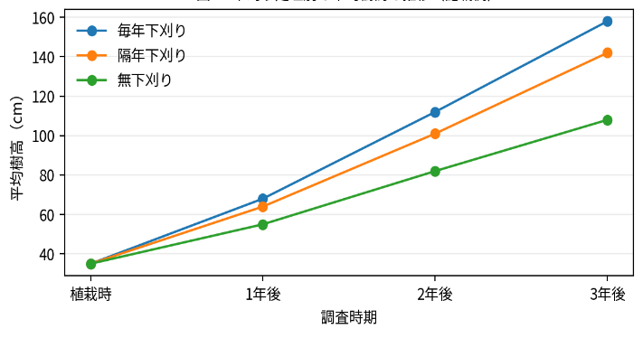
植栽3年後の平均樹高は、毎年区〇〇cm、隔年区〇〇cm、無下刈り区〇〇cmとなり、下刈り回数が少ない区ほど低い傾向を示した（図1）。一方、隔年区では毎年区との差は一定程度にとどまり、生存率にも大きな低下はみられなかった。無下刈り区では、ススキ及び落葉広葉樹が植栽木を上回る箇所で成長の停滞が目立ち、植栽木への上方被圧及び側方からの接触が多い個体ほど樹高成長量が小さかった。このことから、下刈り回数を一律に削減するのではなく、競合植生の高さや植栽木との位置関係を基準として実施の要否を判断することが重要と考えられた。特に、植栽木が競合植生と同程度以上の高さに達し、主軸への上方被圧が少ない場合には、1回程度の下刈り省略が可能であることが示唆された。写真記録からも、隔年区では下刈りを省略した年に一時的な被覆の増加がみられたものの、翌年には植栽木の多くが競合植生を上回った。また、隔年区では毎年区より作業量が減少し、一定の省力化効果が確認された。ただし、斜面下部など植生の繁茂が旺盛な箇所では成長差が大きく、立地条件を踏まえた判断が必要である。今後は、成長遅れが将来の成林や材積に及ぼす影響、作業省略によるコスト削減効果及び植生タイプ別の判断基準を整理し、現場で簡便に活用できる下刈り要否判定方法につなげる必要がある。
※可能な限り図表・写真を挿入
[行数：45、文字数：45を目安とし、Ａ４判１枚に収めること]
※キーワードは、研究内容を表す語を3～5語程度選び、必ず記載すること。
キーワード：下刈り省力化・スギコンテナ苗・競合植生・初期成長・再造林[MSｺﾞｼｯｸ10P（見出し太字）]
引用文献[MSｺﾞｼｯｸ9P] ※引用文献は主要なものを記載し、多数ある場合は代表的な文献を記載
１)・・・・・・・[MS明朝9P]
２)・・・・・・・・

